# Лабораторная работа № 1

**Тема:** Необъектные свойства С ++

**Цель :** Сравнить языки программирования С и С ++ на основе изучения опеpатоpов «cin >>», «<<», использование комментариев и изучить операторы управления памятью new, delete; перегрузка имен функций; операции доступа к области видения; встроенные функции; аргументы функций по умолчанию.

Задание № 1

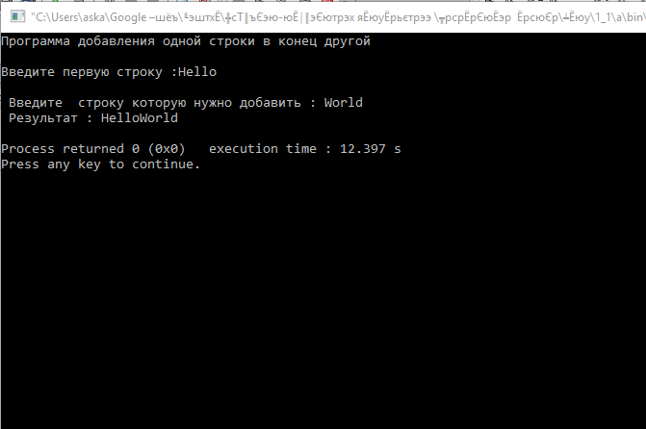 Написать программу с помощью функции к одной из задач:

Вариант

• добавление строки в конец другой;

Листинг программы task1_1

#include <iostream>

#include <clocale>

#include <string>

using namespace std;

string func(string s1, string s2) // функция добавления строки

{

int ras = s1.length();

s1.insert((ras), s2);

return s1;

}

int main()

{

setlocale(LC_ALL, "rus"); // локализация

string str1, str2; // создание строки

cout << "Программа добавления одной строки в конец другой\n" << endl;

cout << "Введите первую строку :";

cin >> str1; // получение строки 1

cout << "\n Введите строку которую нужно добавить : " ;

cin >> str2; // получение строки 2

string rezultat = func(str1, str2); // вызов функции

cout << " Результат : " << rezultat << endl;

return 0;

}

\

Задание № 2

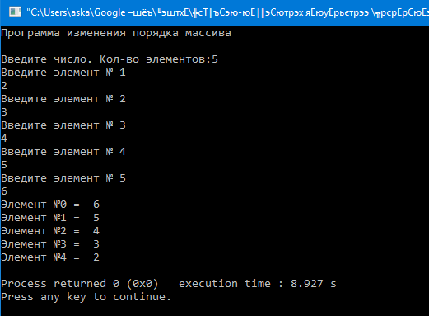В заданном массиве 10 целых чисел. Изменить порядок следования его на обратный, без применения вспомогательного массива.

#include <iostream>

#include <clocale>

using namespace std;

int main()

{

setlocale(LC_ALL, "rus");

cout << "Программа изменения порядка массива \n" << endl;

cout << "Введите число. Кол-во элементов:"; // локализация

int temp, n; // временная переменная и кол-во элементов в массиве

cin >> n;

int arra[n]; // массив из N элементов

// цикл записи в массив

for (int i =0; i<n; i++)

{ cout << "Введите элемент № " << i+1 << endl;

cin >> arra[i]; }

// цикл изменения порядка

for (int i =0, j = n-1; i<j; i++,j--)

{ temp =arra[i];

arra[i] = arra[j];

arra[j] = temp; }

// цикл вывода массива

for(int i =0 ; i<n ; i++)

{

cout << "Элемент №" << i << " = "<< arra[i] << endl;

}

return 0;

}

Задание № 3

Поменять местами символы строки, симметричные относительно середины. Если в строке нечетное количество символов, то средний остается на месте.

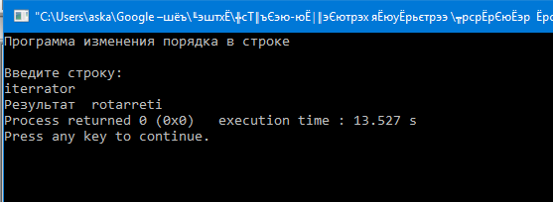

#include <iostream>

#include <clocale>

#include <string>

using namespace std;

int main()

{

setlocale(LC_ALL, "rus");

cout << "Программа изменения порядка в строке \n" << endl;

cout << "Введите строку:" << endl; // локализация

string str1;

cin>> str1;

cout << "Результат " ;

for(int i = str1.length(); i>=0; i--)

{ cout << str1[i];}

return 0;

}

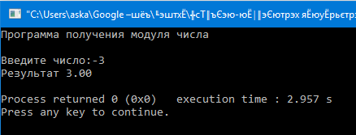Задание № 4

Напишите группу перегруженных функций, возвращают модуль целого, длинного целого и действительного значения двойной точности.

#include <iostream>

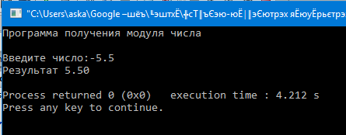#include <clocale>

#include <cmath>

#include <iomanip>

using namespace std;

int vozv(int a);

long int vozv(long int a);

double vozv(double a);

int main()

{

setlocale(LC_ALL, "rus");

cout << "Программа получения модуля числа \n" << endl;

cout << "Введите число:" ; // локализация

double ch;

cin >> ch;

double temp = vozv(ch);

cout << "Результат " << fixed << setprecision(2)<< temp << endl;

return 0;

}

int vozv(int a)

{ return abs(a); }

long int vozv(long int a)

{ return abs(a); }

double vozv(double a)

{ return abs(a); }

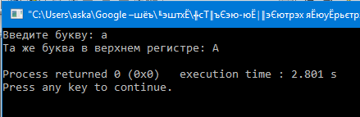

Задание № 5

Используя операторы “<<” и “>>” напишите программу-фильтр, который переводит буквы нижнего регистра в верхний

.

#include <iostream>

#include <clocale>

#include <ctype.h>

using namespace std;

int main()

{ setlocale(LC_ALL, "rus");

char ch;

cout << "Введите букву: ";

cin >> ch;

ch = toupper(ch);

cout << "Та же буква в верхнем регистре: " << ch << std::endl;

return 0;

}

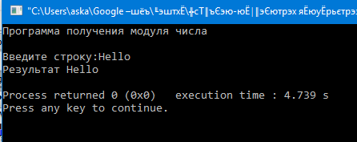Задание № 6

Прочитать строку в динамической переменной, которая хранится в куче, используя операторы new, <<, >>, delete.

#include <iostream>

#include <clocale>

#include <string>

using namespace std;

int main()

{

setlocale(LC_ALL, "rus");

cout << "Программа получения модуля числа \n" << endl;

string *str1 = new string;

cout << "Введите строку:" ;

cin >> *str1;

cout << "Результат " << *str1<< endl;

delete str1;

return 0;

}

Задание № 7

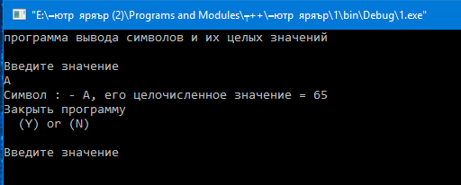 Напишите программу, которая печатает буквы а .... z и цифры 0 .... 9 и их целые значения. То же самое проделать для других печатаемых символов.

#include <iostream>

#include <clocale>

#include <conio.h>

using namespace std;

int main()

{

setlocale (LC_ALL, "rus");

char c = 0;

cout << "программа вывода символов и их целых значений" << endl;

do {

cout << "\nВведите значение" << endl;

char ch;

cin >> ch;

cout << "Символ : - " << ch << ", его целочисленное значение = " << int(ch) << endl;

cout << "Закрыть программу\n"

<< " (Y) or (N) " << endl;

c = getch();

} while (c !='Y');

return 0;

}

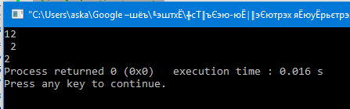Задание № 8

Написать программу, в которой автоматическая переменная r в функциях increment () и main () маскирует глобальную переменную r, используя операцию ::.

#include <iostream>

#include <clocale>

using namespace std;

int r;

int main()

{

setlocale(LC_ALL, "rus");

int r = 244;

::r=255;

cout << "Локальная переменная = " << r << endl;

cout << "Глобальная переменная = " << ::r << endl;

return 0;

}

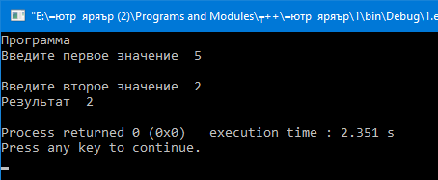

Задание № 9

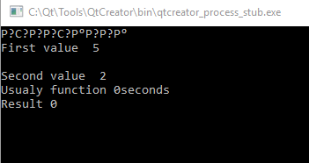Написать встроенную функцию min (), которая возвращает меньшее из двух целых значений. Используя написанную функцию, напишите программу измерения быстродействия, которая сообщает количество сэкономленного времени по сравнению с обычным вызовом функции.

#include <iostream>

#include <ctime>

using namespace std;

double mini (double a, double b);

double usualy_func(int one, int two) ;

inline double func(int one, int two );

int main()

{

setlocale(LC_ALL,"rus");

cout << "Программа " << endl;

int a,b;

cout <<"First value ";

cin>> a;

cout <<"\nSecond value ";

cin>> b;

double res_inline, res_usualy, result;

res_inline = usualy_func(a,b);

res_usualy = func(a,b);

result = mini (res_inline,res_usualy);

cout << "Result " << result <<endl;

return 0;

}

double mini (double a, double b) {

if (a<b) {

cout << "Inline function " << a << "seconds" << endl;

return b-a;}

else {

cout << "Usualy function "<< b << "seconds" << endl;

return a-b;}

}

double usualy_func(int one, int two ) {

time_t start, end;

time (&start);

int c= one+two;

time (&end);

return difftime(end, start);}

inline double func(int one, int two ) {

time_t start, end;

time(&start);

int c= one+two;

time(&end);

return difftime(end, start);}

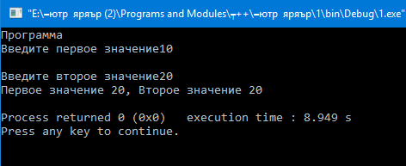Задание № 10

Напишить функцию, выполняет обмен значений между двумя целыми переменными. Тип аргумента - int *.

#include <iostream>

using namespace std;

void func(int *a, int *b)

{

int *temp;

*temp = *a;

*a = *b;

*b = *a;

}

int main()

{

setlocale(LC_ALL,"rus");

cout << "Программа " << endl;

int *first=new int;

int *second=new int;

cout <<"Введите первое значение";

cin>> *first;

cout <<"\nВведите второе значение";

cin>> *second;

func(first, second);

cout << "Первое значение " << *first << ", Второе значение "<< *second<<endl;

return 0;

}

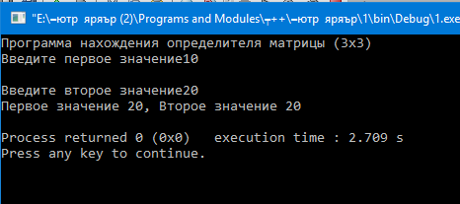Задание № 11

Напишить другую функцию обмена, используя тип &int.

#include <iostream>

using namespace std;

void func(int &a, int &b)

{

int temp;

temp = a;

a = b;

b =a;

}

int main()

{

setlocale(LC_ALL,"rus");

cout << "Программа обмена значений" << endl;

int first=0, second=0;

cout <<"Введите первое значение";

cin>> first;

cout <<"\nВведите второе значение";

cin>> second;

func(first, second);

cout << "Первое значение " << first << ", Второе значение "<< second<<endl;

return 0;

}

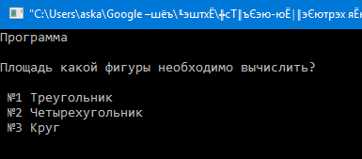Задание № 12

Написать функцию, которая находит площадь любой фигуры. Использовать значения по умолчанию.

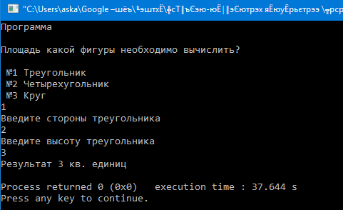#include <iostream>

#include <clocale>

using namespace std;

double func(int c );

double krug();

double tre_k();

double chet_k();

int main()

{ setlocale(LC_ALL, "rus");

cout << "Программа \n" << endl;

cout << "Площадь какой фигуры необходимо вычислить? \n"

<< "\n №1 Треугольник "

<< "\n №2 Четырехугольник"

<< "\n №3 Круг"<< endl;

int ch =0;

cin >> ch;

double rezultat=0;

rezultat = func(ch);

cout << "Результат " << rezultat << " кв. единиц " << endl;

return 0; }

double func(int c )

{

switch(c){

case 1 : return tre_k();

case 2 : return chet_k();

case 3 : return krug();

default : cout << "Не правильный выбор ";}

}

double krug()

{

double rad;

cout << "Введите радиус круга " << endl;

cin >> rad;

return 3.14*rad*rad;

}

double tre_k()

{

cout << "Введите стороны треугольника \n";

double a,h;

cin >> a;

cout << "Введите высоту треугольника \n";

cin>> h;

return (a*h)/2;

}

double chet_k()

{

cout << "Выбирите фигуру \n"

<< "#1 Квадрат \n"

<< "#2 Прямоугольник \n"

<< "#3 Ромб \n"

<< "#4 Параллелограм\n" << endl;

int chs;

cin >> chs;

switch (chs)

{

case 1:{ cout << "Введите размер строны квадрата \n";

int a;

cin >> a;

return a*a;}

case 2:{ int a,b;

cout << "Введите размер строны (a)\n";

cin >> a;

cout << "\nВведите размер строны (b)\n";

cin>> b;

return a*b;}

case 3:{ int a,h;

cout << "Введите размер строны (a)\n";

cin >> a;

cout << "\nВведите размер высоты (h)\n";

cin>> h;

return a*h;}

case 4: { int a,h;

cout << "Введите размер строны (a)\n";

cin >> a;

cout << "\nВведите размер высоты (h)\n";

cin>> h;

return a*h;}

default : cout << "не правильный выбор " << endl;

}

}

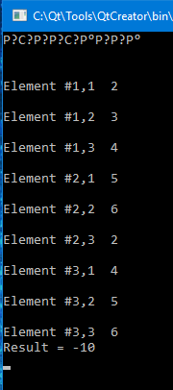

Задание № 13

Посчитать определитель матрицы (3х3) применив операторы new i delete и освободить память до завершения программы.

#include <iostream>

#include <clocale>

using namespace std;

int main()

{

setlocale(LC_ALL, "rus");

cout << "Программа \n" << endl;

cout << "" ;

int **a;

a = new int*[3];

for(int i=0;i<3; i++)

a[i] = new int[3];

for (int i = 0; i <3; i++) {

for (int j = 0; j < 3; j++) {

cout << "\nElement #" << i+1 << "," <<j+1 << " ";

cin >> a[i][j];

}

}

int result;

result = ((a[0][0]*a[1][1]*a[2][2])+(a[0][2]*a[1][0]*a[2][1])+(a[2][0]*a[0][1]*a[1][2])-

(a[2][0]*a[1][1]*a[0][2])-(a[0][0]*a[2][1]*a[1][2])-(a[2][2]*a[0][1]*a[1][0]));

cout << "Result = " << result << endl;

for (int i = 0; i < 3; i++) {

delete [] a[i];

}

delete [] a;

return 0;

}

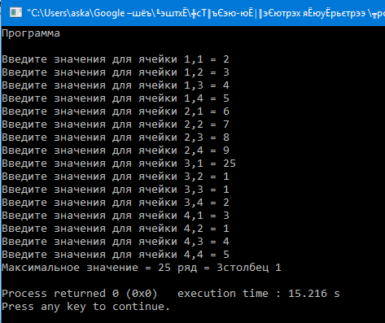Задание № 14

В матрице 4х4 найти наибольший элемент и его индекс строки и столбца.

#include <iostream>

#include <clocale>

using namespace std;

int main()

{

setlocale(LC_ALL, "rus");

cout << "Программа \n" << endl;

int matrix[4][4];

int max_value = 0;

int ryad=0, stolb=0;

for (int i=0;i<4;i++)

{

for(int j=0;j<4; j++)

{

cout << "Введите значения для ячейки " << i+1 << "," << j+1 << " = ";

cin >> matrix[i][j];

if (matrix[i][j]> max_value)

{

max_value = matrix[i][j];

ryad = i+1;

stolb = j+1;

}

}

}

cout << "Максимальное значение = " << max_value << " ряд = "<< ryad << "столбец "<< stolb <<endl;

return 0;

}

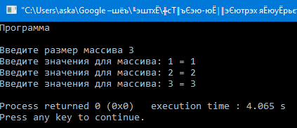Задание № 15

Создать новый массив, удалив из старого отрицательные числа.

#include <iostream>

#include <clocale>

using namespace std;

int main()

{

setlocale(LC_ALL, "rus");

int counts,j=0,g=0,t=0;

cout << "Программа \n" << endl;

cout << "Введите размер массива " ;

cin >> counts;

int masive[counts];

for(int i = 0 ; i<counts; i++)

{

cout << "\nВведите № " << i+1 << " элемент = ";

cin >> masive[i];

if((masive[i])<0)

{ j++;}

else { g++; }

}

int mas[g];

for(int i = 0 ; i<counts; i++)

{ if(!(masive[i]<0))

{ mas[t] = masive[i];

t++;}

}

for(int i = 0 ; i<g; i++)

{

cout << "Элемент № "<< i +1<< " = " <<mas[i]<< endl;

}

return 0;

}

Задание № 16

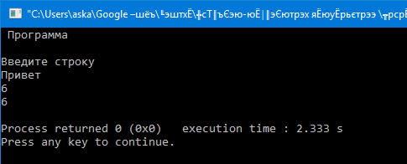Подсчитать количество букв в предложении. В программе переменная и (глобальная) - количество букв, в функции - переменная и (локальная) - счетчик цикла.

#include <iostream>

#include <clocale>

#include <cstring>

using namespace std;

int func(string s)

{

int g = 0;

for (int i=0; i<s.length(); i++)

{

g++;

}

return g;

}

int main()

{ setlocale(LC_ALL, "rus");

cout << " Программа \n" << endl;

cout << "Введите строку " << endl;

string str1;

cin >> str1;

int len = str1.length();

int i = func(str1);

cout << "" << len << endl;

cout << "" << i << endl;

return 0;

}

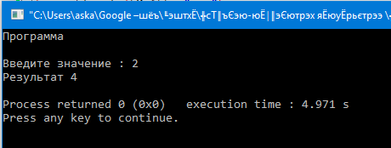Задание № 17

Написать группу функций, возвращают квадрат int, long, double значений.

#include <iostream>

#include <clocale>

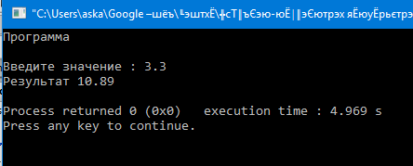using namespace std;

int kwad(int a);

long kwad(long a);

double kwad(double a);

int main()

{ setlocale(LC_ALL, "rus");

cout << "Программа \n" << endl;

double znach;

cout << "Введите значение : ";

cin >> znach;

cout << "Результат " << kwad(znach) << endl;

return 0;

}

int kwad(int a)

{ return a*a; }

long kwad(long a)

{ return a*a; }

double kwad(double a)

{ return a*a;}

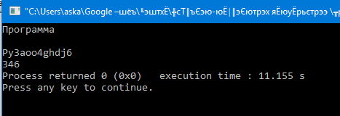Задание № 18

Используя встроенную функцию вывести на экран цифры, встречающиеся в предложении.

#include <iostream>

#include <clocale>

#include <cstring>

using namespace std;

int main()

{ setlocale(LC_ALL, "rus");

cout << "Программа \n" << endl;

string str1,s;

cin >> str1;

int len = str1.length();

for (int i=0; i<len ; i++)

{

if (isdigit(str1[i]))

s += str1[i];

}

cout << "" << s;

return 0;

}